# ANEXO 1: MAQUETADO BASICO CON HTML5

La siguiente figura presenta la página que deberá construir utilizando HTML5, utilícela como guía para definir los colores de fondo y el tamaño y posición de los distintos bloques.

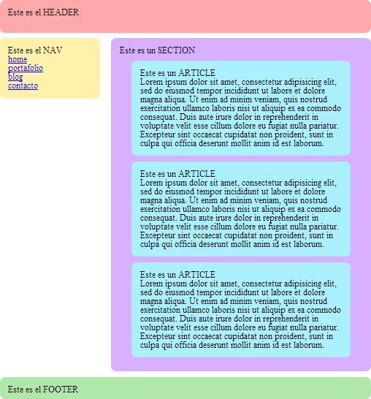

# Primera Parte: Documento HTML5

1. Cree una carpeta con el nombre de su proyecto: “Maquetado HTML5” para sus archivos. Si está usando el servidor WAMP, cree sus carpetas dentro de la carpeta [WWW.](http://WWW/)
2. Abra el editor “Sublime Text 2”. Cree un nuevo archivo y guárdelo con el nombre “**Prueba1.html**”.
3. En la primera línea del documento (actualmente vacío) escriba**: html:5 + <Tab>.** Se desplegaran las etiquetas básicas de un nuevo documento HTML5.
   1. Identifique las etiquetas de apertura y cierre de “Documento HTML”, “Cabeza” y “Cuerpo”.

Etiquetas:

* Documento HTML: <!DOCTYPE html>
* Cabeza: <head>
* Cuerpo: <body>
  1. Cambie el lenguaje a “Espanish”.
  2. ¿Para qué sirve la etiqueta <meta charset="UTF-8">?

Se utiliza para especificar la codificación de caracteres del documento.

1. Consulte que es el “**DOM**”.
   1. Observe las siguientes imágenes para comprender mejor la estructura del DOM, y en general, la jerarquía de las etiquetas dentro del HTML.

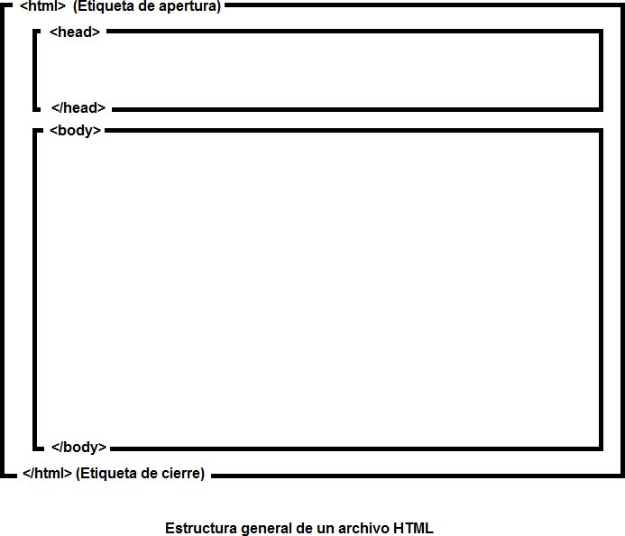

# Notas:

El **<head>** contiene meta-contenido (etiquetas de configuración y enlaces que no se hacen visibles en el navegador, excepto la etiqueta **<title>** para mostrar el título en la pestaña de la ventana).

Todos los objetos a visualizar (texto, imágenes, listas, botones, etc.) se introducirán dentro del

# <body>:

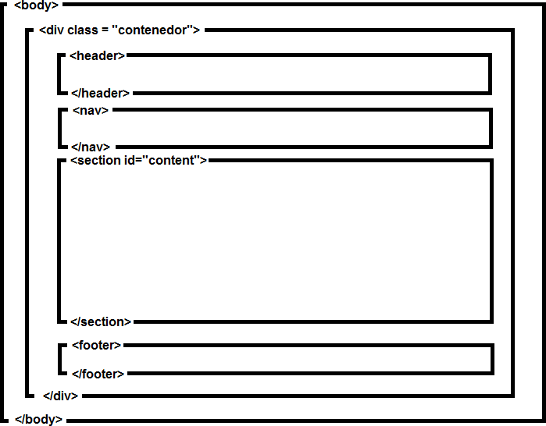

No confundir las etiquetas **<head>** con **<header>.**

1. Inserte debidamente indentados dentro del <body>, las etiquetas mostradas en la figura anterior.
   1. Consulte para que se usan estas etiquetas en:

<div>= Es una etiqueta de contenedor genérico que no tiene un significado semántico específico.

<header>= Representa el encabezado de una sección o de todo el documento

<nav>= Indica una sección de navegación dentro de la página.

<section>= Define una sección temática del contenido en un documento.

<footer>= Pie de página del documento o sección.

[www.html5doctor.com/downloads/h5d-sectioning-flowchart.png](http://www.html5doctor.com/downloads/h5d-sectioning-flowchart.png)

<http://googlewebmaster-es.blogspot.com/2012/08/acerca-de-la-semantica-web.html>

<http://www.desarrolloweb.com/articulos/etiquetas-semanticas-html5.html>

<http://www.goldenratiocalculator.com/>

<http://24ways.org/2011/css3-patterns-explained/>

<http://html5facil.com/informacion/google-interpreta-mejor-la-semantica-de-html5>

<http://static.googleusercontent.com/external_content/untrusted_dlcp/www.google.es/es/e> s/webmasters/docs/guia_optimizacion_motores_busqueda.pdf

<http://www.htmlya.com.ar/html5/temarios/descripcion.php?cod=160&punto=27>

[www.diveintohtml5.info](http://www.diveintohtml5.info/)

* 1. Para automatizar la escritura del código siga el siguiente ejemplo: Escriba **>header +**

**<Tab>**. Lo mismo con las demás etiquetas.

1. Póngale título a la página (dentro de la etiqueta **<title>**): “**Prueba Basica HTML5**”.
2. En el **<header>** inserte una etiqueta **<h1>Este es el HEADER</h1>**
3. 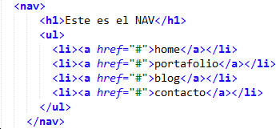En el **<nav>** inserte etiquetas según la siguiente figura:
4. En el **<section id= “content”>** inserte **<h1>Este es un SECTION</h1>** y tres

# <article>

1. Dentro de cada **<article>** : **<h1>Este es un ARTICLE</h1>** y una etiqueta **<h2>**, dentro del **<h2>** escriba: **lorem + <Tab>** . Se desplegara un párrafo con un texto en latín, que servirá como ejemplo.
2. Dentro del **<footer>** inserte **<h1>Este es el FOOTER</h1>**

**Nota**: utilice la siguiente figura para visualizar el anidamiento de objetos en el HTML (puntos 7 a 11). No se muestran las etiquetas de cierre.

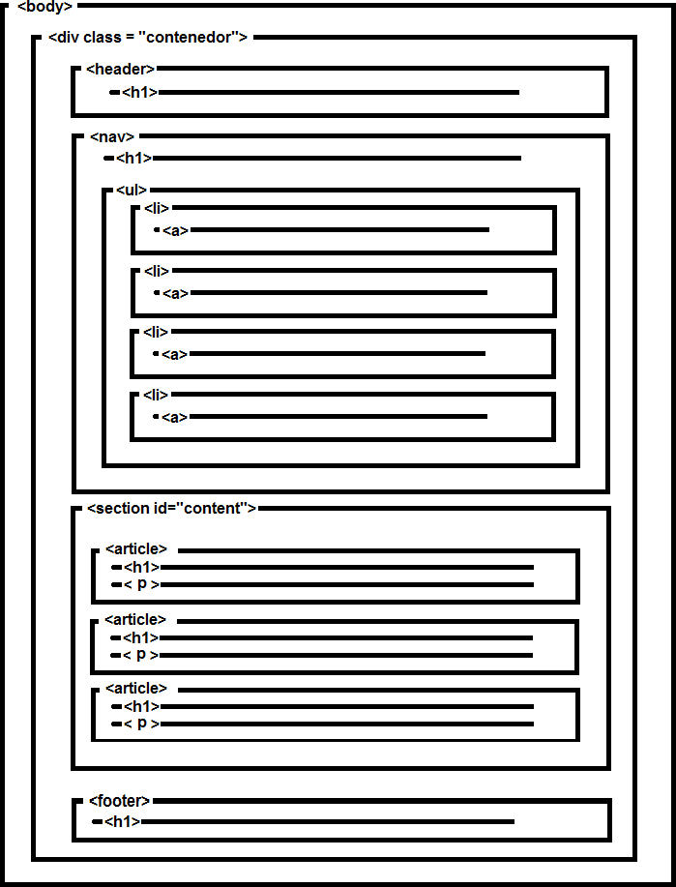

1. Guarde todo y visualícelo con un navegador (preferiblemente diferente a IE)
2. Deberá visualizarse como en la figura:

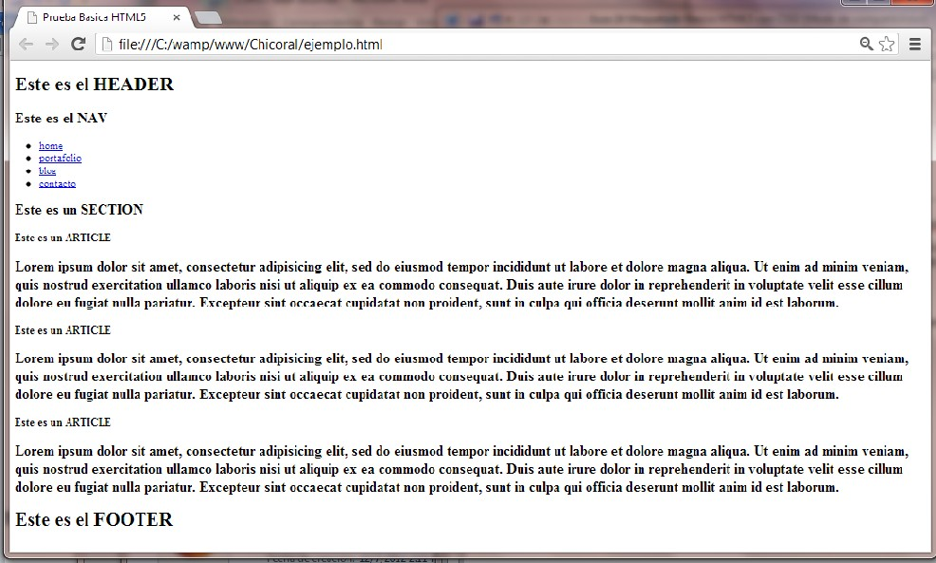

La siguiente figura representa el DOM del documento, mostrando la jerarquía de objetos:

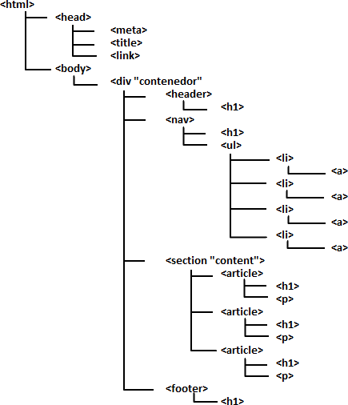

# Segunda Parte: Hoja de Estilos CSS3

Hasta ahora, usted ha desarrollado el documento de contenido (HTML). Continuaremos definiendo los estilos para crear un diseño adecuado.

1. Lea los artículos de los enlaces siguientes y redacte un resumen: [http://www.htmlhelp.com/es/reference/css/structure.html ,](http://www.htmlhelp.com/es/reference/css/structure.html) [http://webdesignerwall.com/tutorials/the-basics-of-css3,](http://webdesignerwall.com/tutorials/the-basics-of-css3) <http://www.librosweb.es/css/capitulo2/selectores_basicos.html> <http://www.css3.info/>

Resumen:

**Selectores CSS:**

1. **Selectores básicos:**
   * **Selector universal (*):** Aplica a todos los elementos de la página. Ejemplo: * { margin: 0; padding: 0; }.
   * **Selector de tipo o etiqueta:** Aplica a todos los elementos de un tipo específico (como p, h1). Ejemplo: p { color: black; }.
   * **Selector descendente:** Aplica a elementos dentro de otros elementos. Ejemplo: p span { color: red; } selecciona todos los <span> dentro de un <p>.
2. **Selectores de clase ( . ):**
   * Permiten asignar diferentes estilos a un mismo tipo de elemento mediante el uso de clases. Ejemplo: .destacado { color: red; } aplica a todos los elementos con class="destacado".
3. **Selectores ID ( # ):**
   * Se usan para aplicar estilos únicos a un elemento mediante un ID. Ejemplo: #destacado { color: red; } aplica al elemento con id="destacado".
4. **Selectores combinados:**
   * Permiten seleccionar elementos según varias condiciones. Ejemplo: div.aviso span.especial { color: blue; } aplica a <span> con class="especial" dentro de un <div> con class="aviso".

**Declaraciones:**

* **Propiedades:** Determinan qué aspecto se quiere modificar (como color, margin, font, etc.).
* **Valores:** Son las asignaciones a las propiedades. Ejemplo: color: red;.

**Agrupamiento de selectores:**

* Se pueden agrupar selectores para evitar repetir declaraciones. Ejemplo: H1, H2, H3 { color: red; font-family: sans-serif; }.

**Herencia:**

* Los estilos aplicados a un contenedor se heredan por los elementos hijos, aunque ciertas propiedades, como margin, no se heredan.

**Comentarios:**

* Se escriben dentro de /* comentario */.

**Seudo-clases y seudo-elementos:**

* **Seudo-clases:** Aplican estilos a estados especiales de un elemento. Ejemplo: A: link { color: red; }.
* **Seudo-elementos:** Modifican partes específicas de un elemento. Ejemplo: P: first-line { font-weight: bold; }.

**Especificidad y orden de cascada:**

* Las reglas con mayor especificidad prevalecen sobre las menos específicas.
* **Especificidad:** Se calcula con base en los selectores (ID, clase, etiqueta). Ejemplo: #id1 {xxx} tiene una especificidad de 100, mientras que UL UL LI.red {xxx} tiene 013.
* Reglas marcadas con !important tienen prioridad sobre otras.

**Propiedades CSS3:**

1. **RGBA:** Define colores con transparencia. Ejemplo: background-color: rgba(255, 0, 0, 0.5);.
2. **Text Shadow:** Aplica sombras al texto con valores de desplazamiento y desenfoque. Ejemplo: text-shadow: 0 1px 0 #fff, 0 -1px 0 #000;.
3. **Border Radius:** Redondea las esquinas de los elementos. Ejemplo: border-radius: 20px;.
4. **Box Shadow:** Aplica sombras a los elementos. Sigue el mismo formato que text-shadow. Ejemplo: box-shadow: 2px 4px 15px rgba(0, 0, 0, 0.3);.

En general,este conjunto de selectores y propiedades permite un control total sobre el estilo y diseño de las páginas web. Los selectores básicos, de clase e ID ayudan a aplicar estilos a elementos específicos, mientras que las propiedades CSS3 como RGBA, sombras de texto y bordes redondeados mejoran la presentación visual.

1. Cree un nuevo archivo y guárdelo con el nombre “**estilo1.css**”.
2. En el HTML, inserte, dentro del **<head>** y justo antes del **<title>** la etiqueta **<link rel="stylesheet" href="estilo1.css" type="text/css"/>**. Con ello se le indica al navegador que utilice el contenido del archivo CSS para dar formato a la página.
3. En primer lugar, ya dentro del CSS, es conveniente hacer “reset” (reiniciar) los formatos predefinidos por los distintos navegadores, con el fin de hacer que la página se visualice lo más idéntico posible con cada navegador. Busque en internet “CSS3 reset”. Por ejemplo: <http://meyerweb.com/eric/tools/css/reset/> copie el código al inicio del documento y guarde. Visualice de nuevo la página y observe los cambios.
4. Utilice una herramienta para verificar el código. Por ejemplo, en el navegador *Google Chrome*, clic derecho sobre el elemento que desee observar. En el menú contextual seleccionar “inspeccionar elemento”. Se abre una ventana como en la figura. Puede inspeccionar tanto el contenido (HTML) como el formato (CSS).

**Nota:** Con cada paso siguiente, modifique el tamaño de la ventana de su navegador y observe los cambios. Experimente cambiando algunos valores. Concluya como afecta la presentación cada código adicionado y agregue la conclusión a las evidencias a presentar.

**Conclusiones:**

1. **Modificación en tiempo real:**
   * Se puede hacer cambios en los valores de estilo (CSS) en tiempo real para observar cómo afecta la presentación de la página. Por ejemplo, cambiar el color, el tamaño de fuente o ajustar el **margin**, **padding o el border**.
2. **Respondiendo al diseño adaptable:**
   * A medida que se cambia el **tamaño de la ventana del navegador**, observa cómo los elementos en la página se ajustan a diferentes tamaños de pantalla lo que quiere decir que responde a un diseño responsivo.

**Ejemplos de cambios:**

* **Cambiar color de fondo:**
  + Localiza una propiedad como background-color y cambia su valor. Por ejemplo: de background-color: #ffffff; a background-color: #f0f0f0;.
  + Resultado: El fondo del elemento cambiará de color inmediatamente.
* **Modificar márgenes:**
  + Al cambiar el valor del margin o padding y observa cómo los elementos se desplazan.
  + Ejemplo: De margin: 20px; a margin: 40px;, lo que aumentará el espacio alrededor del elemento.

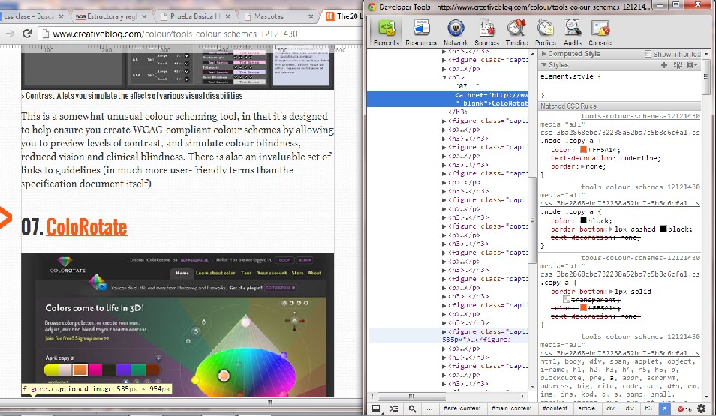

1. Escriba el siguiente código **después** del código de reset:

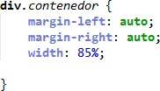

¿Para que se usan los “**margin**” y el “**width**”?

El margin se usa para definir el espaciado externo al elemento o el área que rodea el borde del elemento así como la distancia entre el espacio y otros elementos de la pagina, mientras que el width se encarga del ancho y el espacio horizontal que ocupa el elemento en su contenedor

1. Continúe con el siguiente código, para hacer los bloques similares:

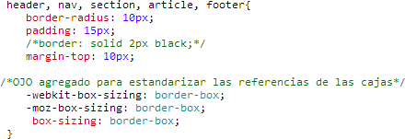

¿Qué sucede?

Se le está agregando un borde redondeado de color negro, con un padding de 15 pixeles lo que hace que haya un espacio que se coloca dentro de un elemento, entre su contenido y su borde. Aumentar el padding hará que el contenido del elemento se aleje de los bordes.

El header, nav, section, article y el footer, tomaron un borde negro, además de que en cada uno de los ítems anteriormente mencionados se les puede ver de forma explícita y entendible su espacio .

1. Darle estilo al **<Header>**:

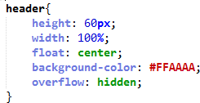

¿Por qué el **<Header>** tiene un ancho del 100% y el **contenedor** es del 85%? Elimine o comente el **width: 100%;**

¿Cómo afecta el porcentaje?

**Con width:** 100% en <header>: El <header> se extiende completamente a lo largo de los 85% del contenedor, ocupando todo su ancho.

**Sin width:** 100%: El <header> se ajustará a su contenido y no necesariamente ocupará todo el ancho de 85%. Esto puede llevar a que el encabezado tenga un aspecto más compacto, dependiendo de la longitud del texto o de los elementos que contenga.

1. Consulte el concepto de ***“Relacion Dorada”*** o ***“Numero Aureo”*** que se usa en arte y en composición gráfica (entre otros muchos aspectos). Vea, por ejemplo: <http://www.goldenratiocalculator.com/> para calcular las proporciones entre dos elementos. La calculadora nos indica una relación de 62 a 38, con lo que iniciaremos los anchos del

**<nav>** y del **<section>** descontando por márgenes, paddings, etc.

1. El **<nav>** debe ir a la izquierda y el **<section>** a la derecha:

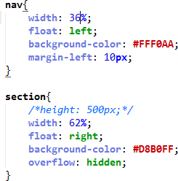

1. Active el height: 500 px (quite el comentario). Observe el resultado, comente de nuevo la línea o elimínela. ¿Qué pasa si asigna 30% al width del **<nav>**?

Al asignarle un ancho de 30% al nav, este ocupara dicho 30% del ancho total de todo el contenedor padre

1. Ahora el **<footer>:**

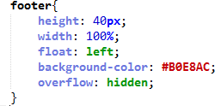

1. Darle márgenes superiores e inferiores a los elementos que lo requieran:

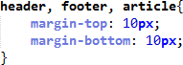

1. 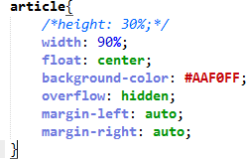Por último, los **<article>:**
2. Active el height: 30% (quite el comentario). Observe el resultado, comente de nuevo la línea o elimínela.
3. Elimine el borde negro de los elementos, que en principio se utilizó como guía visual.
4. Elimine provisionalmente el bloque **div.contenedor{}** Explique por qué es necesario.

Ese bloque de código es fundamental para centrar el contenido y así estableces un ancho específico del 85%, lo que mejora la estética y legibilidad de la página. Al utilizar margin-left: auto; y margin-right: auto;, el contenedor nos permite que los elementos se alineen, evitando que se extiendan completamente a lo ancho de la ventana, lo que podría hacer que la presentación se vea desordenada.

**Nota**: Guarde copia de los dos archivos, se usaran en otros ejercicios para cambio de tipografía, uso de figuras, animación CSS3, etc.

1. Para cambiar el código de los colores, utilice una página de ayuda, por ejemplo: [www.pictaculous.com](http://www.pictaculous.com/) , [www.colorschemedesigner.com.](http://www.colorschemedesigner.com/) Observe que los colores deben estar relacionados para mejorar aspectos de diseño gráfico.

¿Qué es Maquetado?

Es cuando se organiza y estructura elementos visuales dentro de un documento o pagina .

1. Con los conocimientos adquiridos, desarrolle una página HTML según la maqueta de la siguiente figura. Preséntela como evidencia a su instructor.

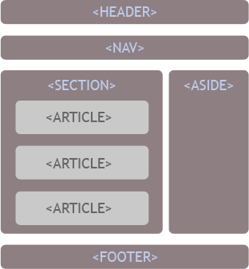

# ANEXO 2: FORMA, COLOR Y FUENTES CON CSS3

En este anexo, continuaremos mejorando la presentación de la página. Se agregarán patrones al fondo, se cambiarán las fuentes del texto, se adicionarán algunas imágenes y se modificara el diseño. Como siempre, no olvide experimentar cambiando valores de los atributos, es la mejor manera de comprender el código.

1. Agregar un fondo, definiendo una imagen como patrón de bytes y cambiar la fuente general.
   1. Busque, en su archivo **”estilo1.css”** y desde abajo hacia arriba, el selector **<body>**
   2. Agregue, dentro de la descripción del selector, el código necesario para que quede así (anule las propiedades iniciales):

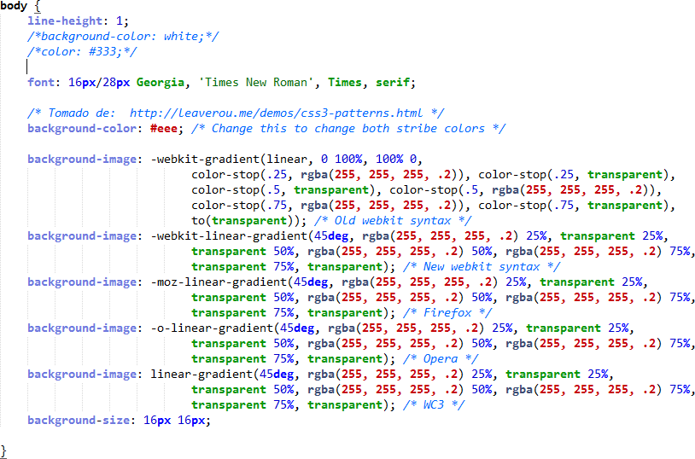

* 1. ¿Cómo modifica la tonalidad del fondo?

Le coloca rayas desde el diagonal superior izquierdo, al diagonal inferior derecho, una de un color gris, y otras de un color blanco

* 1. ¿Qué es -webkit-, -moz-, -o- ?

Son prefijos que se usan para los distintos navegadores tanto los modernos como los antiguos, así sus propiedades o funciones no se lleguen a "dañar" y tengan una compatibilidad garantizada

**Nota:** Consulte la página: [http://24ways.org/2011/css3-patterns-explained/.](http://24ways.org/2011/css3-patterns-explained/) Especialmente la sección “About the Author”.

1. Dentro de cada **<article>** cambie el **<h2>** por **<p>** y el **<h1>** por **<h2>** Esto se hace para mejorar la jerarquía del contenido. Realmente el contenido “**Lorem ipsum dolor…**” debe

estar dentro de un párrafo y los títulos de articulo son de menor jerarquía que el título de la sección.

1. Agregue el siguiente código para signar características a las fuentes:

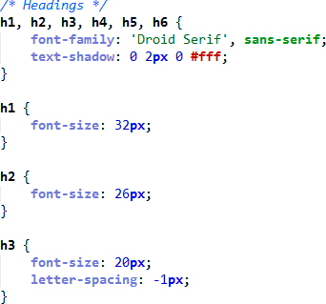

* 1. ¿Cómo cambia el color a la sombra del texto?

El color de la sombra cambia a un blanco

* 1. ¿Cómo deja la sombra solo en los títulos **<h1>**?

Solo le permite la sombra a dichos títulos de color blanco

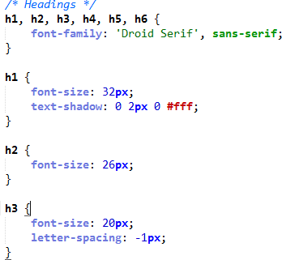

* 1. Agrande el texto (y con negrita) **<h1>** solamente dentro del **<header>:**



1. Ahora, agregue un fondo, similar al del **<body>**, pero más oscuro, en el **<div class="contenedor">**. Modifique el código así:

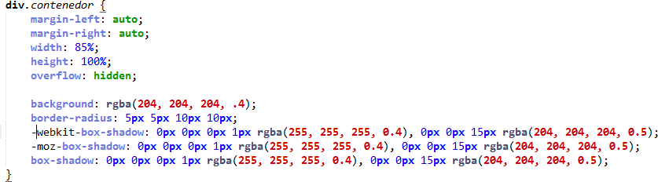

**Nota:** Visite la página <http://subtlepatterns.com/page/12/> para revisar una gran variedad de fondos basados en imágenes, que usted puede utilizar en otros proyectos.

1. Con los cambios realizados se han perdido los márgenes izquierdo y derecho. ¿Cómo corrige esto? (se muestra la solución para el **<nav>**)

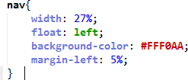

1. Ahora, inserte un logo (imagen) en el **<header>:**
   1. Copie la imagen siguiente (o busque una similar en internet) en la carpeta “**imagenes**”.
   2. Agregue la imagen al documento HTML, justo antes del **<h1>** en el **<header>:**

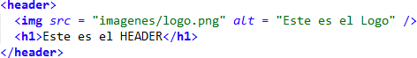

”logo.png”

* 1. En el CSS, aumente la altura del **<header>** a 160px o similar y defina las propiedades de la imagen:

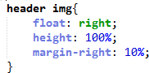

* 1. Repita los pasos anteriores, modificando lo que sea necesario, para insertar la siguiente imagen en el **<footer>.** Aumente su altura a 60px.



”logopie.jpg”

* 1. El título del encabezado está muy arriba. Modifique algunas de sus propiedades para mejorar el estilo, tanto del **<header>** como del **<footer>:**

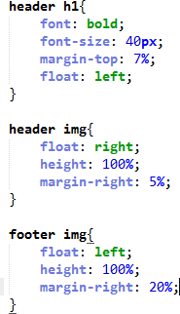

* 1. Cambie el texto del **<footer>** a **<p>.** Observe.
  2. Asígnele a los párrafos la misma fuente de texto que los títulos. ¿Cuál es la manera más fácil de hacerlo?

Añadir la etiqueta al selector de tipo; de la siguiente manera:

h1, h2, h3, h4, h5, h6, p{

    font-family: 'Droid Serif', sans-serif;

}

# ANEXO 3: MENUS Y SEUDOCLASES CON CSS3

En esta parte, se mejorara el menú del **<nav>** agregando propiedades en el CSS para crear algunos efectos y animaciones básicos.

1. Para conocer lo básico de Pseudoclases, lea la siguiente página: <http://www.genbetadev.com/desarrollo-web/introduccion-a-las-pseudo-clases-de-css3>
2. 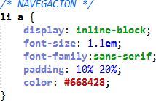Agregue, en el CSS el siguiente código:

¿Que es “***em***”?

una unidad de medida relativa en CSS que se utiliza principalmente para definir tamaños de fuente y otros elementos, como márgenes, paddings, y anchos. Su valor es relativo al tamaño de fuente del elemento padre o contenedor.

1. Ahora, agregar el fondo, se usa un gradiente CSS3 (tanto para navegadores -moz- como para -webkit-). Agregue las siguientes propiedades:



1. Modifique algunos valores y agregue propiedades para que los botones tengan mejor apariencia, experimente un poco. El código quedara así:

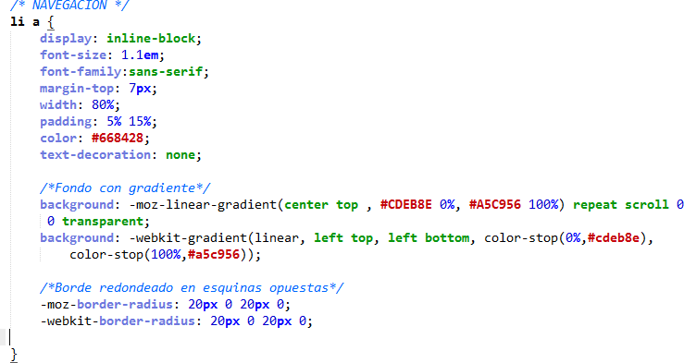

1. Ahora, agregar sombra al texto y a cada elemento (se recomienda <http://www.wordpressthemeshock.com/css-text-shadow/>):

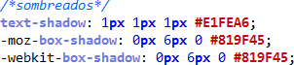

1. Agregue un margen inferior de 5 px para separar los elementos verticalmente.
2. 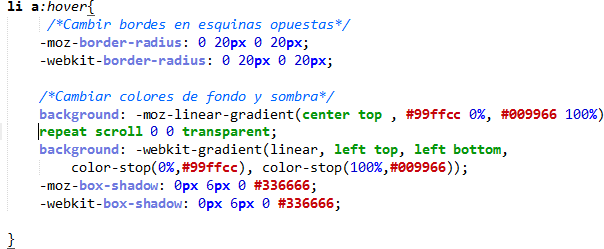En esta parte le dará más realismo al botón al agregarle estilos para cuando el puntero pase sobre el botón ( Pseudoclase :*hover*).

**Nota**: Para escoger los colores del efecto “*hover*”, utilice, por ejemplo, la página [http://colorschemedesigner.com/,](http://colorschemedesigner.com/) como en la figura:

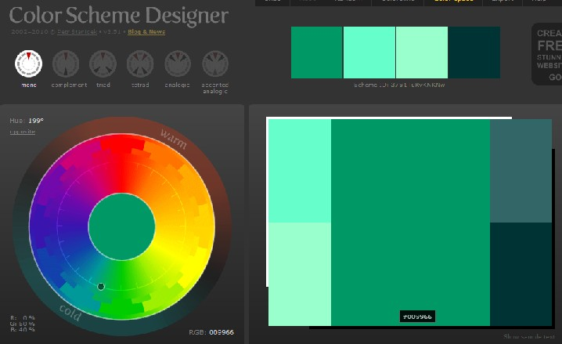

1. Y para cuando el botón sea ‘presionado’ ( Pseudoclase :*active*).

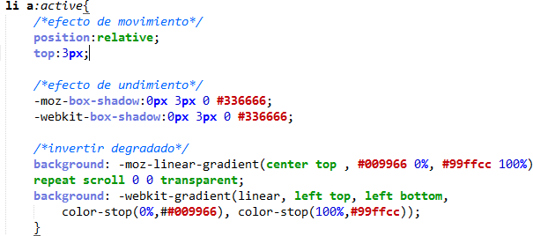

1. Ahora, coloque algún efecto, a manera de ejemplo, en el logo del **<header>**, para hacer que se mueva a la izquierda, se agrande y gire un poco.
   1. Definir retraso para iniciar el efecto, la duración del mismo y a que propiedades se aplicara:

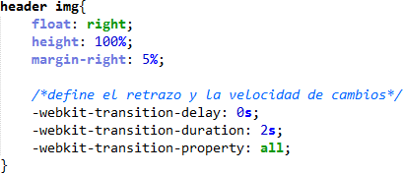

¿Qué falta para que funcione en navegadores como Mozilla Firefox?

* 1. 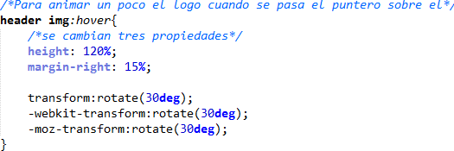Declarar las propiedades que cambiaran cuando el puntero pase sobre el elemento:

**Nota:** Hay muchos más efectos de animación (consulte en la web). Para diseñar botones ir a [http://css-tricks.com/examples/ButtonMaker/#,](http://css-tricks.com/examples/ButtonMaker/) <http://www.cssportal.com/css3-button-generator/>

1. Utilice los conocimientos adquiridos y alguna consulta adicional para agregar un retardo apreciable a las transiciones de los botones.

# ANEXO 4: RESPONSIVE DESIGN

El concepto de **responsive web design** (RWD) o diseño sensible, es que **la web se visualice acorde al tamaño de pantalla** que tiene el usuario, consiste básicamente en adaptar los diseños de las páginas web en función del tamaño de la ventana del navegador, cambiando según esta aumenta o disminuye y sin necesidad de disponer varias versiones de CSS o HTML.

En la imagen puede observar un ejemplo de como una misma web se visualiza de tres formas diferentes según el dispositivo que se use: PC, Tablet y Smartphone.



El principal concepto a tener en cuenta son los **CSS Media Queries.** Una herramienta que permite activar y desactivar partes del CSS del diseño según el tamaño de la pantalla. Su aplicación se verá en los pasos siguientes.

Para el presente ejercicio, consideraremos las resoluciones hasta 480 px para los *smartphones*, hasta 700 px para *tablets*, y superiores para monitores de escritorio.

1. Añadir el siguiente código en la etiqueta **<head>** (no confundir con **<header>**) del HTML. Básicamente lo que hace es ajustar el ancho del contenido al ancho del dispositivo (sea un PC o un dispositivo móvil) e indicar que no se debe hacer zoom inicialmente.



1. Y al final del CSS, agregue los siguientes *Media Queries*, los cuales funcionan como estructuras de Decisión (*IF*) y contendrán, dentro de cada uno, las modificaciones necesarias para que la página se visualice correctamente en cada rango de resolución:

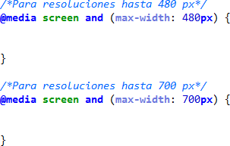

1. Abra la página <http://resizemybrowser.com/> Observe la tabla de resoluciones y el recuadro inferior con el tamaño actual. Pulse en un cuadro, por ejemplo el primero (320x480). Aparecerá otra ventana, en ella mueva las barras de desplazamiento hasta visualizar su tamaño y ajústelo hasta tener la resolución mínima de trabajo. Observe la siguiente figura:

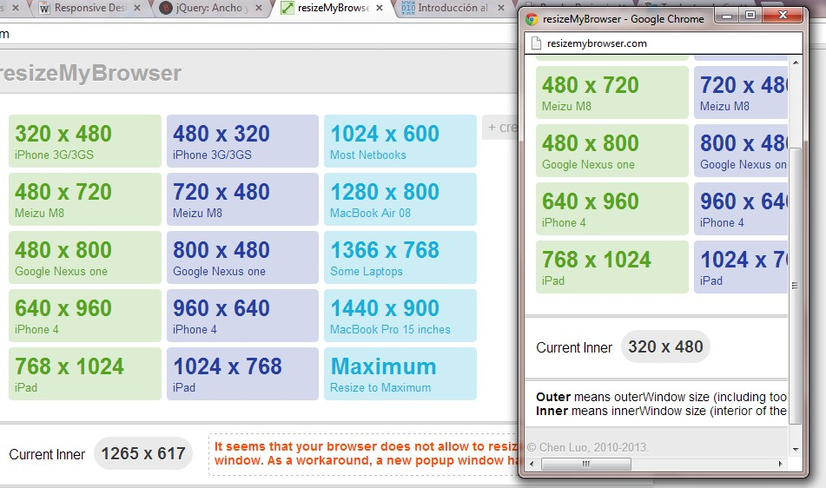

1. Abra otra ventana del navegador, cambie la url de la ventana pequeña a la de la página en desarrollo y ajuste el tamaño hasta coincidir con la ventana anterior de 320x480. En la figura siguiente se muestran las ventanas solapadas. Observe como desaparece el título del

**<header>**, los botones se modifican, etc.

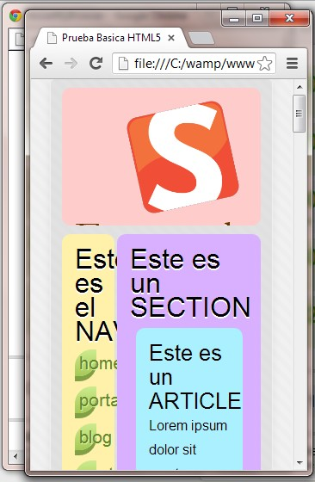

1. Con esta ventana como guía, en los puntos siguientes se agregara el código necesario para que la página se vea agradable en resoluciones desde 320px hasta 480px. Modifique la diagramación para que la posición del **<nav>** ocupe todo el ancho, justo después del

**<header>**, tamaños de letras, bordes, etc.

* 1. Primero, eliminar los márgenes laterales del **div.contenedor**:

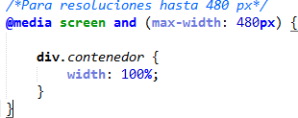

* 1. Modifique el ancho de la ventana y observe que aparecen o desaparecen los márgenes laterales. Deje la ventana del tamaño inicial. Dentro del mismo *media Query* modifique el *Padding* de otros elementos, reorganice los elementos principales y haga otros ajustes:

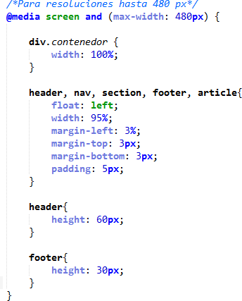

* 1. Cambiar tamaños del texto, pruebe a eliminar la sombra:

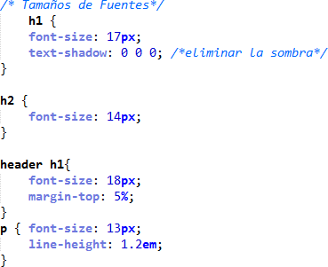

* 1. Ahora, modificar los botones para reducirles el tamaño y alinearlos horizontalmente:

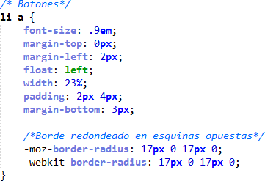

* 1. Por último, modificar los efectos sobre el logo del **<header>** para que no desaparezca el texto con el efecto *hover*:

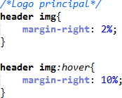

**Nota**: Recuerde que dentro de los *Media Queries* solo se agrega lo que se debe modificar. Como resultado deberá obtener algo similar a la siguiente imagen:

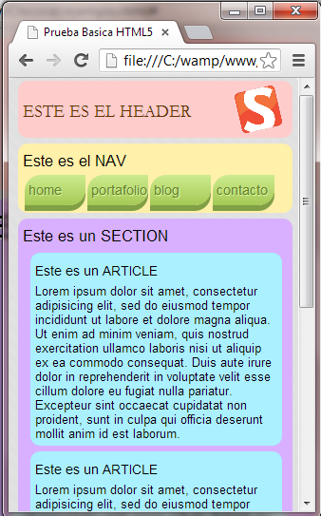

1. Haga los cambios necesarios dentro del último *Media Query* (para resoluciones hasta 700 px).
2. Realice el siguiente ejercicio (tomado de <http://learning-html5.info/blog/exercises/styling-for-> mobile/ ).
   1. El modelo es el siguiente:

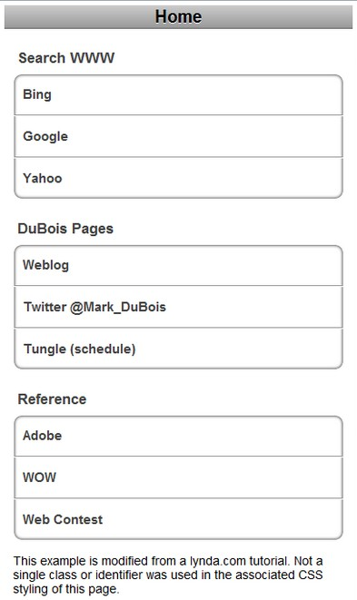

* 1. La presentación del HTML inicial (sin CSS) es el siguiente:

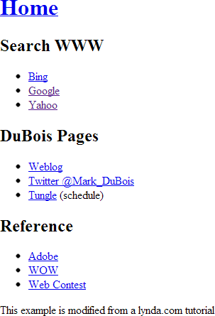

**Nota:** En este ejercicio su misión es la de aproximar el resultado final (que se muestra en la primera imagen) utilizando sus conocimientos de CSS-3. No utilice ninguna clase o identificadores en el código HTML. Utilice únicamente el código HTML de partida. ¿Qué tan cerca puede llegar al resultado propuesto? Obviamente, usted tendrá que ajustar el ancho de su navegador para aproximarse a la vista presentada. Tenga en cuenta también que esto deberá funcionar en los navegadores Mozilla y basado en WebKit.

# ANEXO 5: CARGAR FUENTES Y MODIFICAR PALETA

En este anexo, usted cambiara totalmente la presentación del ejercicio. Inicialmente cargara en su servidor una fuente a ser utilizada en la página, Usara una herramienta para crear una paleta de colores y modificara algunas propiedades CSS3 para hacer una página sencilla pero elegante.

1. Seleccionar y asignar la nueva Fuente.
   1. Abra la url <http://www.dafont.com/caviar-dreams.font>y seleccione, por ejemplo, la fuente “Caviar Dreams”. Cree una carpeta “fuentes” y descárguela. En su carpeta “fuentes” tendrá los siguientes archivos:

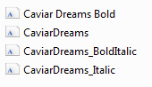

* 1. Abra la url <http://www.fontsquirrel.com/fontface/generator>y siga las instrucciones para generar los archivos de definición de fuentes compatibles con la mayoría de navegadores. El resultado serán los siguientes archivos:

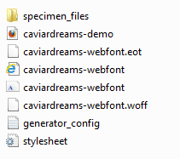

* 1. Lleve los archivos de definición de fuentes (excepto “caviardreams-demo”, “generator_config” y “stylesheet”) a la carpeta “fuentes”.
  2. Abra el archivo “stylesheet.css”, con el siguiente contenido. Copielo y agréguelo al inicio de su CSS:

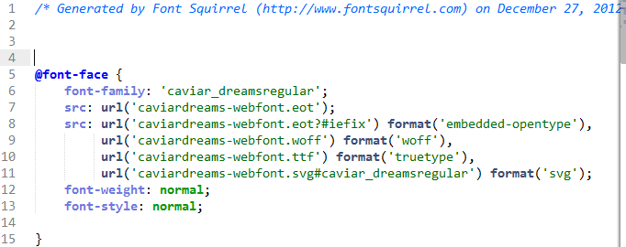

* 1. Agregue, al inicio de cada url el texto: fuentes/, para indicar la ruta correcta, así:

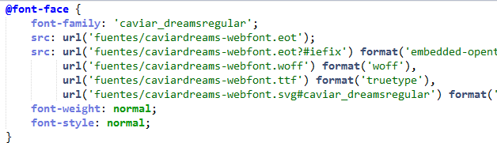

* 1. Recorra su archivo CSS y cada vez que encuentre las propiedades “Font” o “Font- Family”, agregue, como primera opción el nombre de la nueva fuente “caviar_dreamsregular”, ejemplos:





* 1. Visualice su página y refrésquela (F5), si todo ha ido bien, notara el cambio de fuente.

1. También a manera de ejemplo, usted hará uso de las herramientas web para escoger una paleta de colores.
   1. Use la url https://kuler.adobe.com/#themes/rating?time=30 y seleccione una de las paletas propuestas. Para el ejercicio se ha seleccionado la paleta “Beautiful landscapes”.



* 1. Use la url <http://www.pictaculous.com/> para identificar los colores de la paleta (realmente esta página es útil para analizar los colores de fotografías y/o logos). Guarde la imagen en su carpeta “imágenes” con el nombre “paleta”. Desde la página, cargue la imagen y pulse el botón “GET MY PALETTE”:

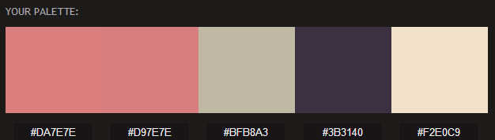

* 1. Observe que los dos colores iniciales no se distinguen, para conocer otra herramienta, use la url <http://colorschemedesigner.com/> y mueva los punteros sobre el generador, hasta dar con el color más próximo y encontrar su valor hexadecimal (también, en Kuler, puede usar la opción “Create”):

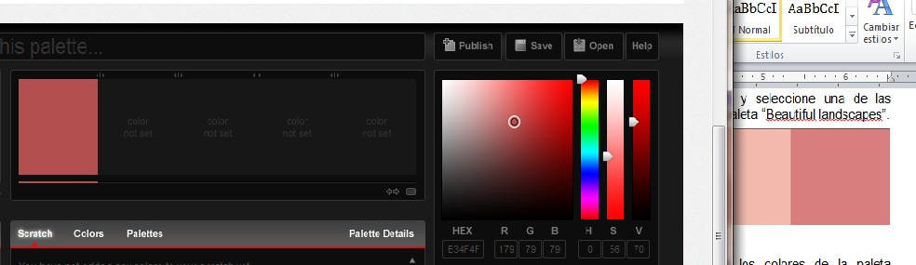

Por ejemplo, usaremos el color #B34F4F. Entonces, nuestra paleta estará compuesta por los colores: **#B34F4F, #D97E7E, #BFB8A3, #3B3140, #F2E0C9.**

**Nota:** Para estudiar sobre la teoría del color y crear paletas, se recomienda <http://www.worqx.com/color/index.htm> Para aprender sobre el significado de los colores se recomienda [http://www.mariaclaudiacortes.com/colores/Colors.html,](http://www.mariaclaudiacortes.com/colores/Colors.html)

1. Con los colores de la nueva paleta, modifique su CSS (para pantallas grandes inicialmente). La página deberá verse aproximadamente como la imagen. Observe que este diseño es más agradable que el anterior:

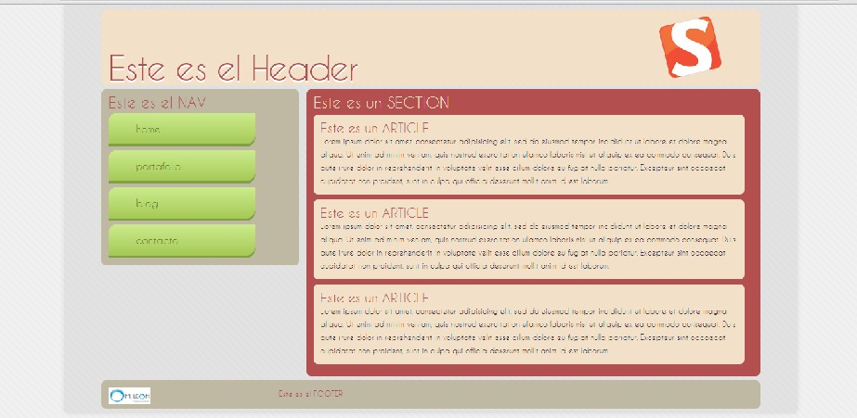

A manera de ejemplo se muestran las nuevas propiedades para el texto **<h1>** del

# <header>:

1. Cambie los colores de los botones, para que se acoplen a la nueva paleta (busque nuevos colores).
2. Por último, modifique los *Media Queries* para los otros dos tamaños de pantalla.